网上公务SM2证书在线解锁及在线更新流程

一、安装在线更新及解锁控件

安装此文件夹内的“在线解锁及在线更新控件”和“升级控件”。
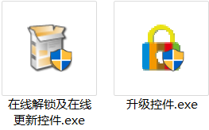

二、证书在线解锁
1、证书被锁定后，可进行在在线解锁。打开网址http://202.110.193.56:59205/qdca/zizhu/index.php登录自助服务界面后插入需要解锁的证书，点击“证书在线解锁”。
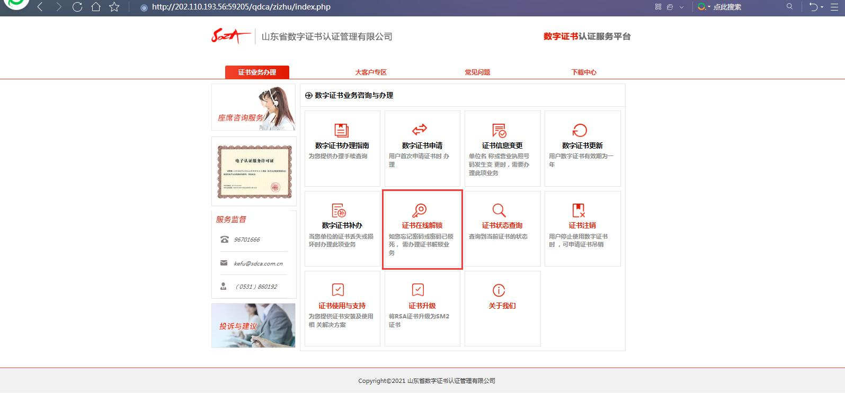
2、选择“手机短信通知”，点击“提交申请”
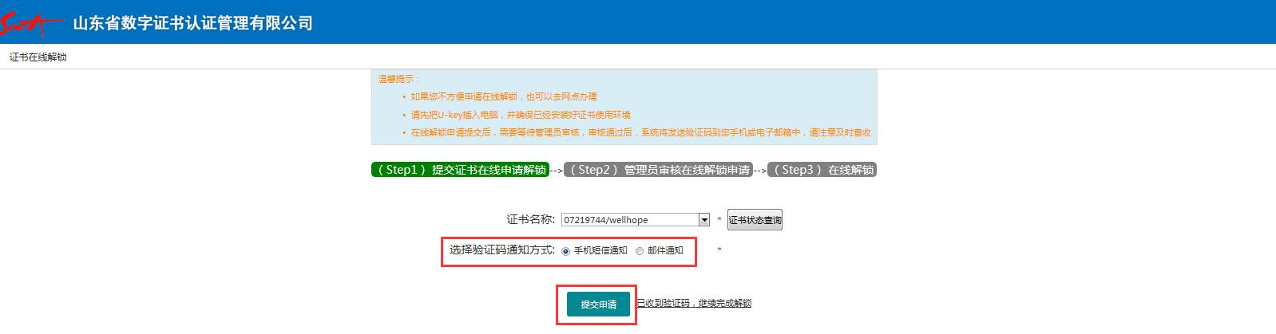

3、在线解锁申请提交成功，请拨打4006078966联系客服审核，并发送验证码。
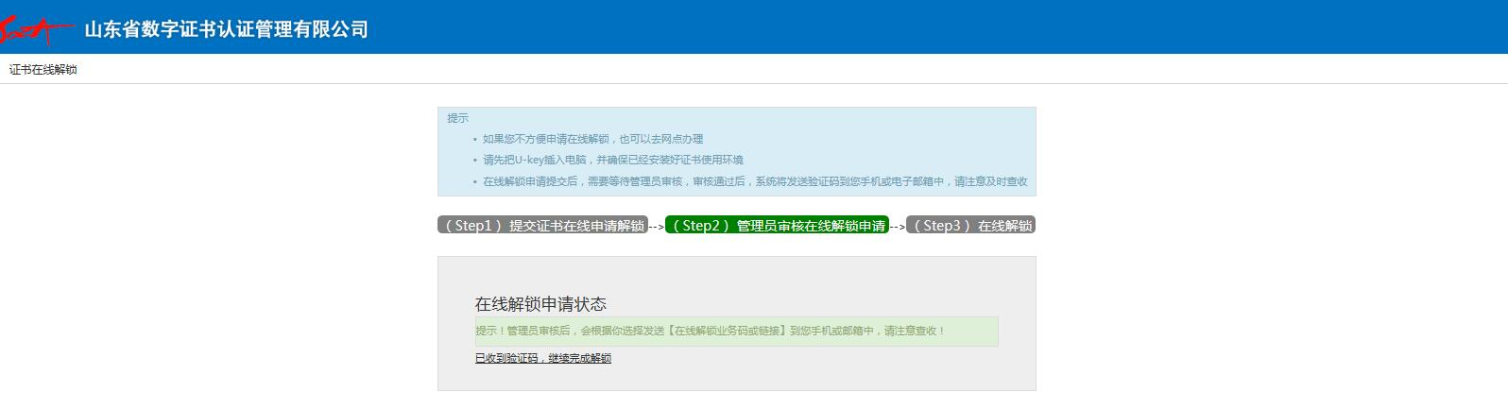
4、手机收到验证码后，点击“已收到验证码，继续完成解锁”。
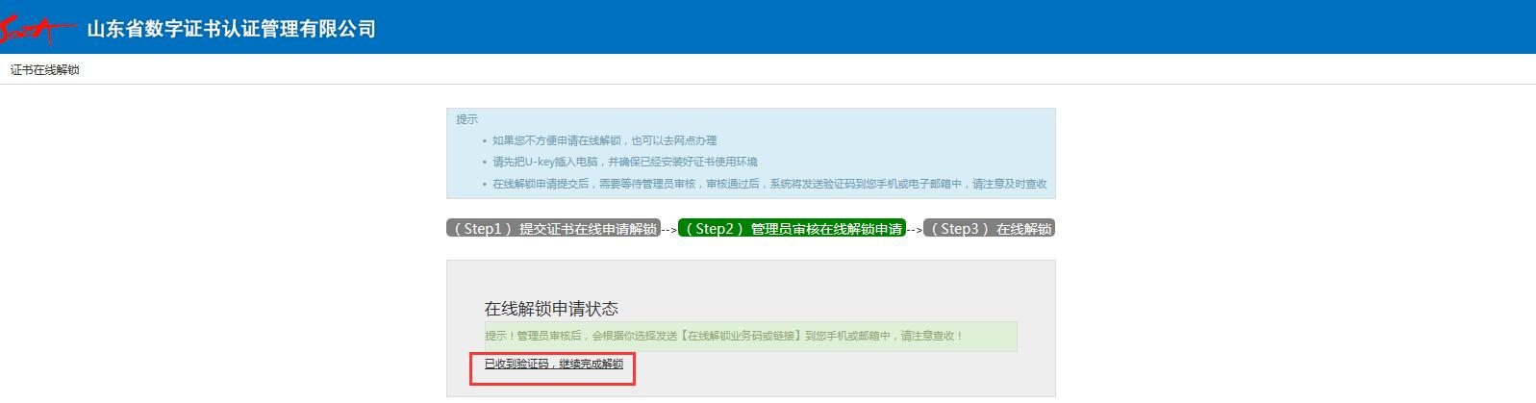

5、输入收到的验证码（注意需要区分大小写），点击“立即去解锁”。
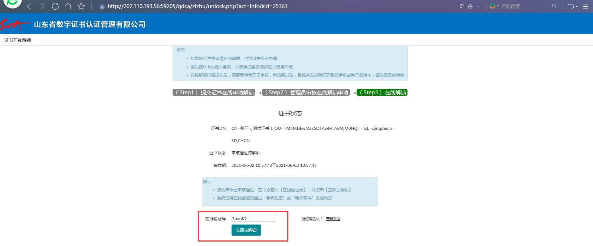
6、请设置新口令并确认，输入完成后点击“在线解锁”。
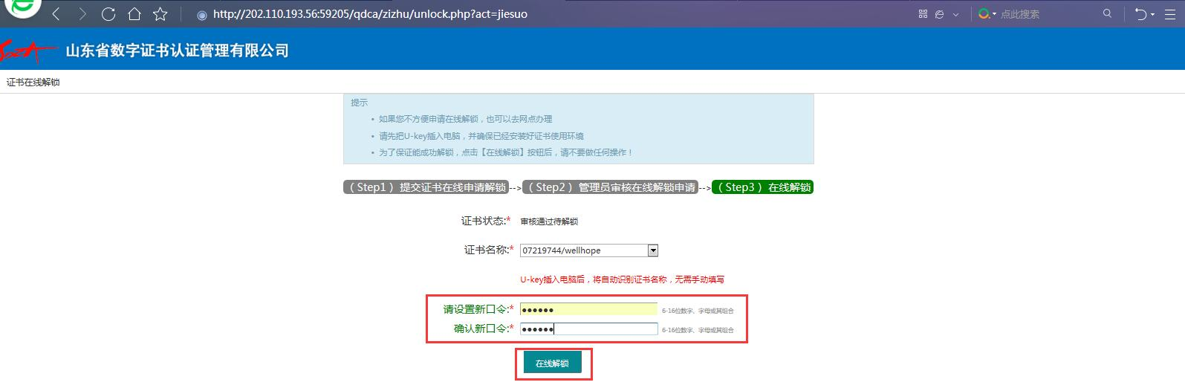
7、在线解锁完成。
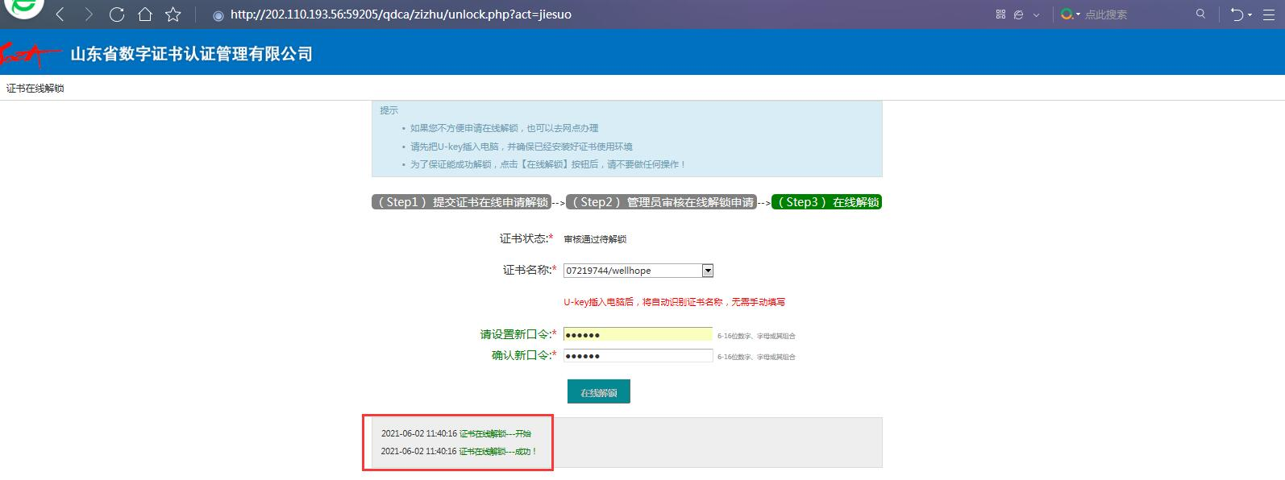

三、证书在线更新
1、证书到期前90天或到期后365天内，可进行在线更新，打开网址http://202.110.193.56:59205/qdca/zizhu/index.php登录自助服务界面后插入需要更新（年检）的证书，点击“数字证书更新”。
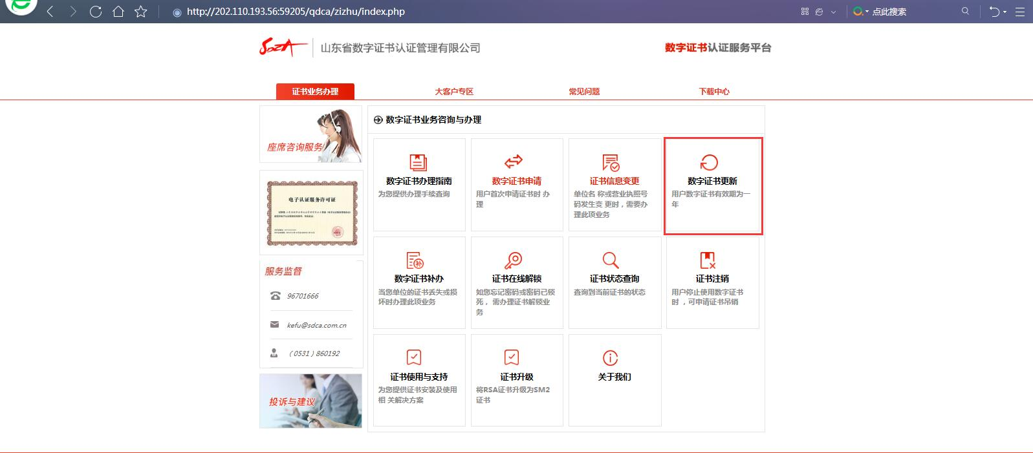
2、输入证书密码（默认口令6个1），点击“提交”。
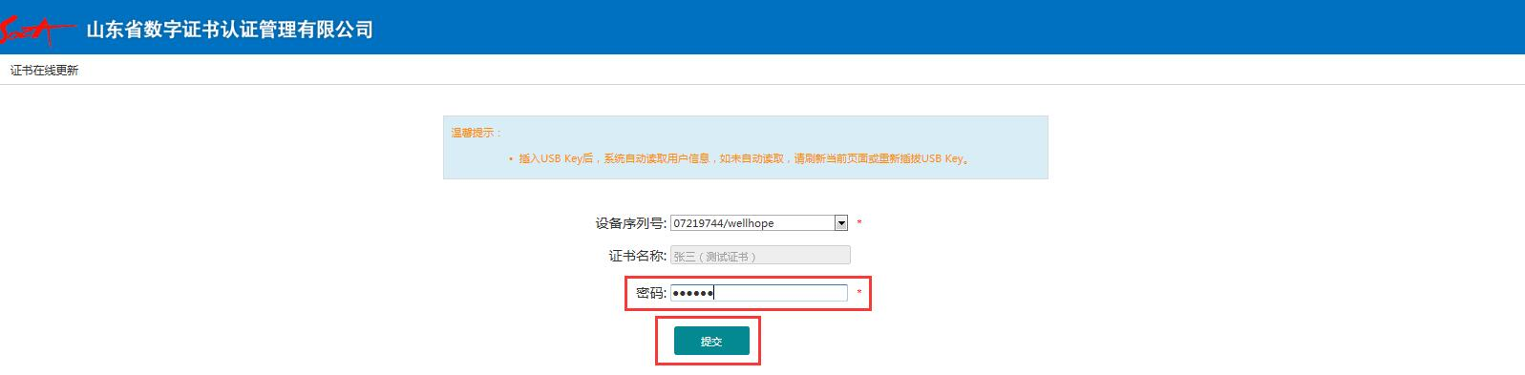
3、可修改经办人信息，（无变更可忽略），确认信息无误后，点击“下一步”。
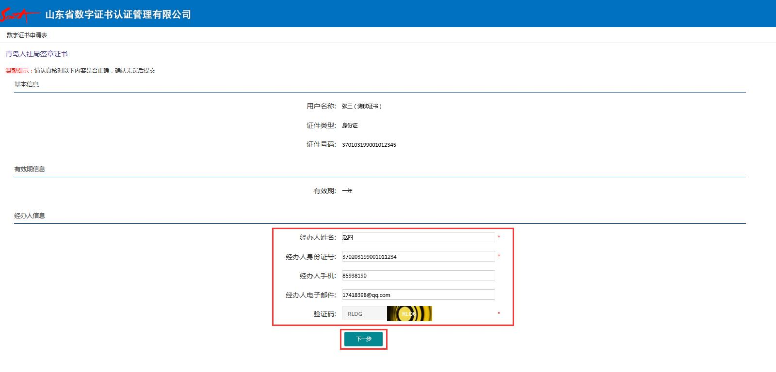

4、确认信息正确后，点击“确认提交”
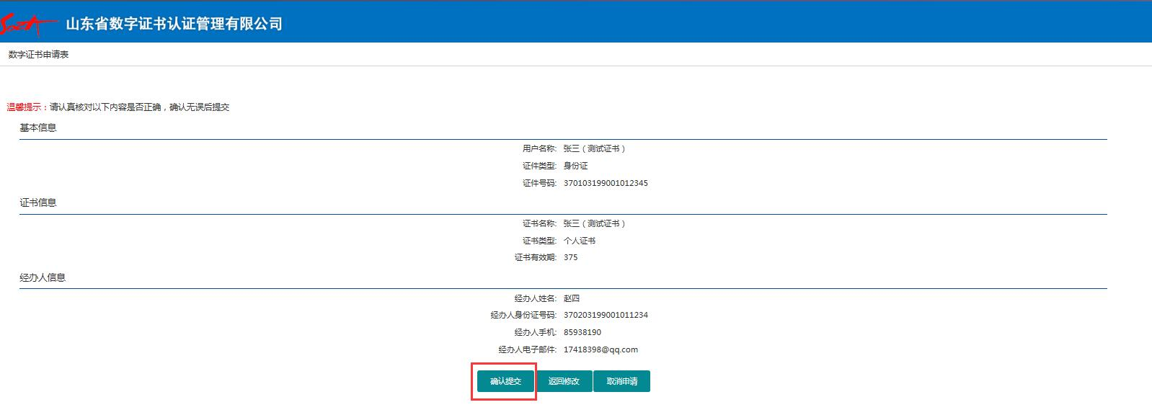
5、输入U-Key密码后（默认口令6个1），点击“下证”。
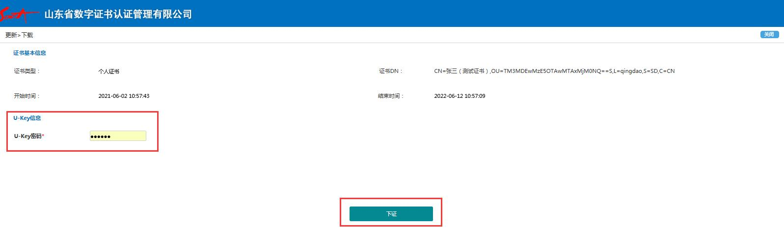
6、系统提示“下证成功”，更新后证书有效时间延长1年。
